Valor: Solidaridad
El Sapo y la Gaviota
Había una vez una vez un sapo que siempre permanecía
en la orilla de un río cazando mosquitos, zancudos,
saltamontes y toda variedad de insectos para subsistir.
A pocos metros de él se encontraba una triste y
desconsolada gaviota, que al parecer no corría la misma
suerte que el sapo pues no podía cazar y no había
comido en varios días.
Muy compasivo y solidario el sapo, se zambullo en medio
río y orilló a todos los peces que se aparecieron en su
camino. Mientras tanto la gaviota iba consumiendo todos
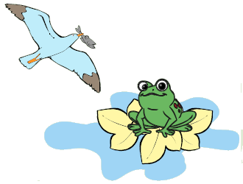
los peces.
La gaviota agradeció
mucho la solidaridad
que tuvo el sapo.

- Después de leer el cuento, responde marcando con un aspa.

1. ¿Quién permanecía en la orilla del río?
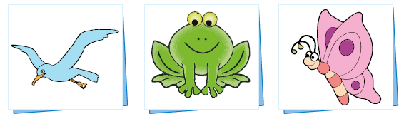
2. ¿Qué comía el sapo?
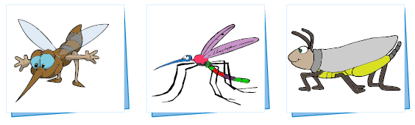
3. ¿A quién ayudó el sapo?


- Dibuja y colorea el sapo y la gaviota.



